**Laporan Pengembangan Aplikasi Beli Makanan**



Nama : Muhammad Zaky Noor Mubarok  
NIM : A11.2020.12943

Daftar Isi

**Type chapter title (level 1)1**

Type chapter title (level 2)2

Type chapter title (level 3)3

**Type chapter title (level 1)4**

Type chapter title (level 2)5

Type chapter title (level 3)6

**Tentang Aplikasi**

* 1. Deskripsi

Aplikasi Beli Makanan ini mengambil basis dari toko online dimana saat kita ingin beli makanan yang sudah tersedia maka user akan langsung bisa memesan dan membayar di aplikasinya.Aplikasi Beli Makanan ini layoutnya masi terbilan cukup simple. Karna hanya terdiri dari 2 halaman dimana halaman pertamanya adalah menu makanan yang menunya cuma 5 buah dan halaman keduanya adalah keranjang.

* 1. Screenshot 1 buah

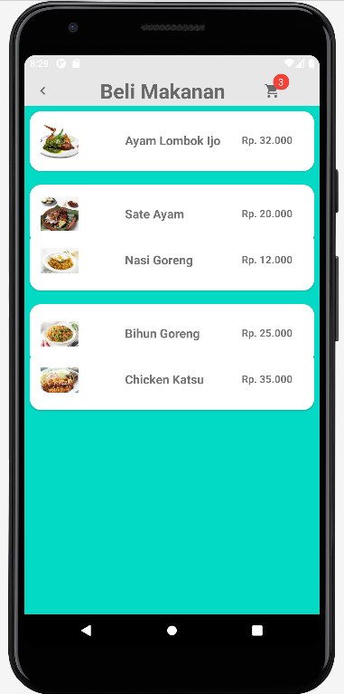

* 1. Manfaat Aplikasi

Manfaatnya adalah mempermudah customer membeli makanan dan membantu customer yang males untuk keluar rumah agar tetap bisa makan makanan yang dia inginkan. kemudian manfaat keduanya mempermudah customer dalam memilih makanan, ketika customer bingung mau makan apa dengan adanya menu yang udah disediakan maka customer tidak akan bingung lagi dalam memilih makanannya.

**Detail Pengembangan Aplikasi**

* 1. Flowchart

Mulai

Pilih Menu Makanan

Masuk ke Keranjang

Kembali

Badge berkurang

Tekan Icon Keranjang

Badge bertambah

+

Tambah kuantiti

Kurang kuantiti

Total Harga Nambah

Total Harga Berkurang

* 1. Class Diagram

|  |
| --- |
| Activity_main |
| ImageView()  TextView()  NotifivationBadge()  RecycleView() |
|  |

|  |
| --- |
| MainActivity |
| onStart()  onStop()  onCreate()  loadMakananFromFirebase()  init()  onMakananLoadSuccsess()  onMakananLoadFailed()  onCartLoadSuccsess()  onCartLoadFailed()  onResume()  countCartItem() |
|  |

|  |
| --- |
| Activity_cart |
| ImageView()  TextView()  RecyclerVie() |
|  |

|  |
| --- |
| CartActivity |
| onStart()  onStop()  onCreate()  loadCartFromFirebase()  init()  onCartLoadSuccsess()  onCartLoadFailed() |
|  |

+

* 1. Timeline Menggunakan gantt chart
  2. Screenshot lebih lengkap

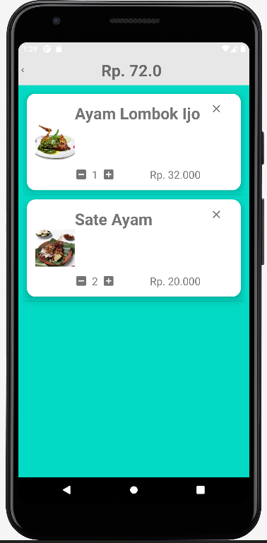

**Referensi**

1. Dev, EDMT. (2021, 7 April). *Android Development Tutoial – Build Cart With Firebase*. Diakses pada 8 Januari 2022, Dari <https://www.youtube.com/watch?v=dEO7QjMhMe8&t=91s>
2. Psikomter, Tutorial. (2021, 14 Juli 2022). *Tutorial UML : Cara Membuat Class Diagram di Microsoft Word*. Diakses pada 13 Januari 2022, dari <https://www.youtube.com/watch?v=RMtcXM2tnSA&t=407s>
3. Mengri, Pandi. (2017, 23 Oktober). *Gantt Chart Excel Tutorial – How to make a Basic Gantt Chart in Microsoft Excel.* Diakses pada 13 Januari 2022, dari <https://www.youtube.com/watch?v=xsxi4qaEnOg>